• Никогда не устанавливайте продукт напротив входов и выходов, используемых для экстренных ситуаций.
• Следите чтобы в цеху, вблизи изделия, было достаточное количество сертифицированных огнетушителей.
• Воздух, содержащий такие опасные для здоровья частицы как хром, никель, бериллий, кадмий, свинец и др., нельзя возвращать обратно в помещение.

- Транспортировка и хранение

Упакованный стол сварщика можно транспортировать любым видом транспорта, обеспечивающим его целостность и не допускающим его поломки.
Хранение стола сварщика необходимо осуществлять в закрытом помещении с естественной вентиляциейи и влажностью не выше 70 %.

- Гарантийные обязательства

Гарантийный срок эксплуатации стола сварщика ССВ-1-В – один год с момента ввода в эксплуатацию при соблюдении условий и правил его эксплуатации, хранения и транспортировки.

- Свидетельство о приемке

Стол сварщика ССВ-1-В соответствует технической документации и признан пригодным для эксплуатации.

Дата выпуска ____июль____2022г Представитель ОТК____________

Изготовитель ООО «ГК СфераПро»
г. Санкт-Петербург
тел. (812)374-62-22
Стол сварщика серии ССВ-1-В

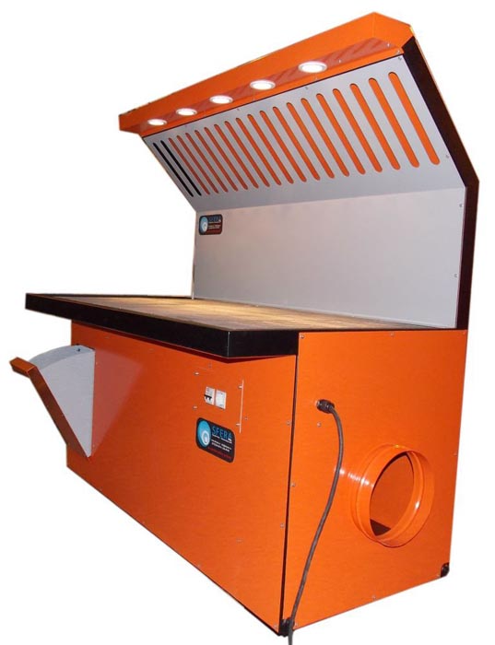

Санкт - Петербург
2022

- Назначение изделия

Стол сварщика неповоротный применяется в качестве стационарного сварочного поста. Стол предназначен для установки на нем изделий малых и средних размеров при проведении сварочных, шлифовальных, зачистных и др. работ с одновременным удалением газовой смеси и пыли.
Стол сварщика подключается к общезаводской (общецеховой) системе вентиляции.
- Технические характеристики

Модель | ССВ-1-В
Максимальная производительность, куб. м./час | 1800
Размер чугунной решетки мм. | 1000х700
Высота рабочей плиты над уровнем пола мм. | 750
Высота защитного экрана с учетом светильника мм. | 750
Мах. равномерно распределенная нагрузка  на рабочую плиту кг. | 500
Параметры питающей сети В/Гц | 380/50
Потребляемая мощность двигателя Вт. | 1100
Диаметр присоединительного фланца мм. | 250
Габаритные размеры мм. | 1290х850х1500
Масса кг. | 190

- Комплект поставки

Стол сварщика ССВ-1-В, шт – 1
Паспорт на стол сварщика ССВ-1-В, шт – 1

- Устройство и принцип работы

Стол сварщика ССВ-1-В состоит из стальной рамы, сваренной из профильной трубы, обеспечивающую значительную механическую прочность изделию. Стальная рама обшита металлическими листами, окрашенными порошковой эмалью для защиты изделия от коррозии и придания изделию эстетического вида. Листы обшивки так же образуют вентиляционные каналы внутри стола, по которым отводится воздух, загрязненный в процессе сварки. Рабочая плита стола сварщика ССВ-1-В представляет собой систему съемных чугунных решеток, позволяющих убирать грязь и окалину с поддона, находящегося непосредственно под рабочей плитой. На рабочей плите стола данной серии отвод сварочных аэрозолей, газовых смесей и абразивной пыли (при шлифовальных и зачистных работах) возможен снизу через рабочую поверхность (чугунную решетку), либо сверху через вытяжной зонт. Выбор необходимого направления отвода зависит от характеристик свариваемых изделий и осуществляется при помощи встроенной заслонки. Над рабочей плитой установлен козырек, оснащенный металлической панелью с вертикальными прорезями, функцией которого является удаление загрязненного в процессе сварки воздуха в общецеховую вентиляцию.

5.Меры безопасности
Общая информация
Производитель не несет ответственности за повреждения оборудования или травмы персонала, вызванные несоблюдением инструкций по безопасности, приведенных в данном руководстве, или небрежной установкой, использованием, обслуживанием или ремонтом оборудования, указанного на обложке данного руководства, или соответствующих аксессуаров.
Отдельные условия эксплуатации или аксессуары могут требовать дополнительных инструкций по безопасности. При обнаружении потенциальной опасности, при использовании оборудования, незамедлительно свяжитесь с поставщиком.
Пользователь несет полную ответственность за соблюдение местных правил и норм безопасности. Соблюдайте все применимые правила.
Руководство пользователя
• Каждый работающий с устройством должен быть ознакомлен с данным руководством и строго соблюдать приведенные в нем инструкции. Руководитель должен инструктировать персонал в соответствии с данным руководством и соблюдать все приведенные указания.

Пользователи
• Данный продукт должен использоваться только авторизованным, обученным и квалифицированным персоналом. Временный персонал или обучающиеся сотрудники могут пользоваться устройством только под присмотром обученных ответственных инженеров.

Использование по назначению (1)
Данное изделие было разработано как рабочее место со встроенной системой удаления сварочных газов для задач сварки и шлифовки. Использование изделия для других целей считается противоречащим его назначению.
Производитель не несет ответственности за повреждения оборудования или травмы, полученные при таком использовании.

Технические спецификации
Не изменяйте указанные в данном руководстве спецификации.

Модификации
Модификация (частей) данного оборудования не допускается.

Использование
• Осмотрите изделие на наличие повреждений. Убедитесь в работе функций безопасности.
• Проверьте рабочую среду. Не позволяйте неавторизованному персоналу входить в рабочую зону.
• Защитите продукт от воды и влаги.
• Придерживайтесь здравого смысла. Будьте внимательны и сосредотачивайтесь на работе. Не используйте продукт под воздействием наркотиков, алкоголя или лекарств.
• Следите чтобы помещение достаточно проветривалось; это особенно касается замкнутых пространств.

